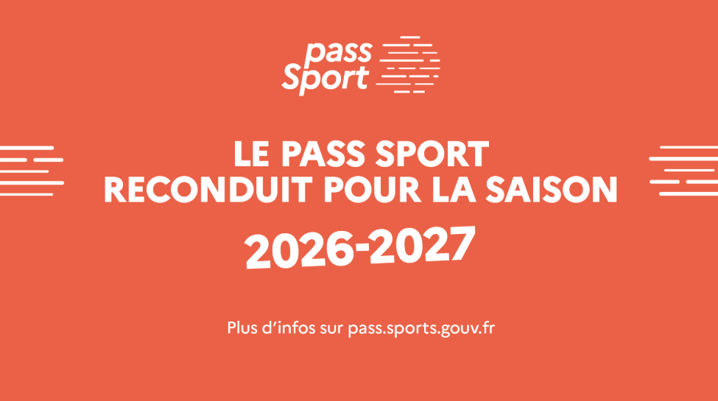

Le dispositif Pass Sport est de retour pour la rentrée 2026
Le pass Sport évolue pour la saison 2026/2027, avec un dispositif renforcé, conformément aux engagements pris par le Gouvernement dans le cadre du projet de loi de finances 2026 : un montant à 50 €, un public élargi et une aide complémentaire inédite pour accompagner les familles dans la durée.
La réintégration des 6-13 ans
Attendu par les familles et par l'ensemble du mouvement sportif, le retour des enfants de 6 à 13 ans dans le dispositif est une mesure importante. Ils rejoignent les publics déjà éligibles : les jeunes de 14 à 17 ans, les bénéficiaires de l'AEEH et de l'AAH, ainsi que les étudiants boursiers.

Cet élargissement du dispositif s’accompagne d’un ciblage plus précis, pour faire du pass Sport un véritable levier d’accès au sport pour celles et ceux qui en ont le plus besoin. L'éligibilité des 6-17 ans reposera désormais sur un quotient familial (CAF ou MSA) inférieur à 700 €. Ce nouveau critère permet de mieux identifier les familles modestes et de renforcer l'impact social du dispositif.
Une aide qui va plus loin pour les familles modestes
Au-delà des 50 € d’aide à l'inscription, une aide complémentaire sera attribuée par la Caisse nationale d’allocations familiales au premier trimestre 2027 à tous les jeunes de 6 à 17 ans ayant activé leur pass Sport à la rentrée 2026 et étant bénéficiaires de la CAF. Le soutien total se trouvera donc renforcé pour aider au mieux les familles à financer aussi l'équipement sportif de leurs enfants.

Un calendrier clair pour que chacun puisse s'organiser
Dès aujourd'hui : les familles peuvent vérifier leur éligibilité sur le site pass.sports.gouv.fr et se renseigner auprès des clubs et structures éligibles.
Du 1er septembre au 31 décembre 2026 : la campagne pass Sport est ouverte.
Mi- septembre : envoi des codes d'activation individuels par courriel.

Pour plus d'info : pass sport.gouv.fr
Pour Laurence DE JAEGHERE et Olivier OURDOUILLIE
Co Présidents du CDOS du Nord

